社團規章

**第一章 總則**

* 本社團定名為「熱舞社」，於2013年確定團名為「G.O.D (Glory Of Dance)」
* 本社團成立宗旨「推動舞蹈文化並提供學習之管道」，提供hip-hop、jazz、popping、breaking四種舞風。

**第二章 社團之權力與義務**

* 本校學生對熱舞活動有興趣者，經以下程序得為本社員:

1.經本社團報名手續。

2.繳交社費。

* 本社社員之權力如下:

1. 出席社員大會之權力。
2. 選舉、被選舉、提案及表決。
3. 參與本社所舉辦活動之權。
4. 得使用及借用本社器材設備之權。
5. 其他應有之權利。

* 本社社員之義務如下:

1. 遵守社團章程及社幹部會議之決議案。
2. 繳納社費及其他應繳之費用。
3. 參與、支援本社服務活動及社務工作之義務。
4. 其他應盡之義務。

**第三章 組織職掌**

* 本社團有：

教師：指導老師一名、各舞風任課老師各一名。

長級職位：社長一名、副社長一名、總務長一名、器材長一名、公關長一名、美宣長一名。

其餘職位：各舞風舞監四名、總務四名及各舞風美宣、器材共六名。

* 社員參與本社活動一年以上者，得由社長與其餘幹部討論決定並任命為幹部。
* 本社以社員大會為最高權力機構。
* 幹部會議負責考核，並研究指導本社活動之方針。
* 本社幹部負有社務推展之責。

1. 社長
2. 對外代表本社，對內處理社務。
3. 負責幹部會議之召開，並監督執行會議之決議。
4. 統籌並領導本社一切之活動。
5. 任免幹部並指導各幹部，發揮本社工作效率。
6. 社長當選後，有行使撤換幹部之權利。
7. 負責各組幹部之間的協調與溝通。
8. 負責社團與學校之行政事務。
9. 處理其他臨時相關事項及重大緊急決議。
10. 執行本章程及公布各項細則。
11. 其他應有之權責。
12. 副社長
13. 協助社長處理各項事務，並監督各組織工作進度。
14. 協調各幹部間之工作事務。
15. 帶動社員之間情感交流。
16. 負責社團活動走向，創造社團新風格。
17. 領導本社各項行政工作，負有統整之權。
18. 社長因故無法執行職務，副社長得代理之。
19. 總務長
20. 負責財務收支，帳目審查報核等事宜。
21. 管理社團經費收支並每月定時公布帳目。
22. 擬定各活動之收據結算辦法並執行報核工作。
23. 社內所缺物品添購。
24. 其他有關總務組事務。
25. 器材長
26. 負責採購、保管及洽借所需器材。
27. 管理社團所以器材並定時清點、補充、維修。
28. 訂定器材對外租借及對內借用之辦法，並健全財產清冊。
29. 負責社內除金錢之外的所有財產物品之掌握。
30. 分配其組員共同進行組內工作。
31. 公關長
32. 負責各項活動對外聯絡之工作。
33. 舉辦與校內外各社團聯誼及交流活動。
34. 負責友校來函之回應與對外函件之發布。
35. 公布、整理社團信件。
36. 校外大型活動之聯絡與籌備工作。
37. 其他有關公關組織負責工作。
38. 美宣長
39. 負責各項活動之美宣海報與美編工作。
40. 社內環境美化及各項活動之場地布置。
41. 負責籌劃社服樣式。
42. 培養社團之美宣人才。
43. 分配其組員共同進行組內工作。
44. 其他相關文宣、美宣之工作。
45. 舞監
46. 於社團時間進行帶領新生之責任。
47. 對新生任何舞蹈問題協助幫忙。
48. 排定各項練習及社課活動之策劃及執行。
49. 各舞風舞碼之進度督促。
50. 其他有關舞監負責之工作。

本社各項活動一律由各幹部策劃執行。

**第四章 幹部之任免程序**

* 社員參與本社活動達一年者，得被任選社長等幹部。
* 本社各幹部選舉程序如下；

1. 顧問群:凡卸任之幹部皆有權擔任本社榮譽顧問。
2. 社長、副社長、總務長、公關長，器材長、教學長、美宣長、活動長及各組組員，皆由上一屆幹部提名討論後選出，任其一年，不得連選連任。

* 社長、副社長之罷免辦法依規定召開社員臨時大會，以二分之一以上社員出席，四分之三以上出席社員同意罷免之。社長、副社長於罷免後，應隨及於同一次社員臨時大會選出繼承者。
* 各幹部之罷免辦法依規定召開社員臨時大會，以二分之一以上社員出席，四分之三以上出席社員同意罷免之。
* 各組組員之任免辦法不在幹部任免辦法之規定中，由各組組長及其餘組員共同投票，並獲得社長、副社長同意，即可任免之。
* 社長必要時，有權罷免各幹部，惟必要提報告向社員大會解釋並經社員大會二分之一以上社員同意。

**第五章 社團會議**

* 社員大會:為本社最高權力之機構，由全體社員組成。

1. 於每學期結束前一個月內召集一次。
2. 三分之二以上社員出席得以開會，決議須經出席社員半數之同意使得通過。
3. 社員大會主席由社長擔任，如因故缺席時，由副社長擔任之。
4. 檢討一學期之缺失，並提出可行改進之道，且草擬下學期行事計畫。
5. 選舉、罷免、決議社長、副社長及各幹部。
6. 擬訂及修改組織章程。
7. 決議各項重要提案。

* 社員臨時大會:於必要時召集之。

1. 必要時社長得召開臨時大會。
2. 經三分之一幹部或二分之一社員聯署請求得召開臨時大會。
3. 臨時大會之權同前條所述之5、6、7款

* 幹部會議:由社團當屆幹部及顧問群組成。

1. 由社長不定期召開之。
2. 各項活動計劃之討論與公作之分配。
3. 訓練、考核及受獎之評定。
4. 審議社員之退社及除名。
5. 提名社長、副社長、各組幹部及各組組員。
6. 重要事項之討論決議。

**第六章 經費**

* 經費來源:

1. 本社社員入社及返社所需繳納之社費。
2. 課外學生活動指導組補助。
3. 參與校外表演之表演費用。
4. 社團合作廠商之贊助。
5. 其他正常合法所得。

* 本社經費支出:

1. 服務學校同學所舉辦之活動。
2. 購買本社所需器材及消耗品。
3. 本社行政及訓練社員之費用。
4. 其他依據本社宗旨而實際情況需要者。

* 本社財務狀況應每學期社員大會公布之，並隨時接受顧問之審查。

**第七章 附則**

* 本社社員服務績優者，應由社長請校方鼓勵，或於社員大會表揚。
* 新進社員及返社社員每人每學期應付社費一千五百元整。
* 本章程未修訂事項，則依據學生社團組織及活動輔導辦法辦理。
* 本章程經社團成立大會通過後，誠請校方核准後實施。

**年度計畫**

|  |  |
| --- | --- |
| **短程** | 1. 增加與鄰近學校之交流，增加情感並提升社團的知名度。 2. 多多參加學校邀請的活動，增加在校的曝光率。 3. 設立團練時間，增加幹部及新生的舞蹈基礎。 |
| **中程** | 1. 讓幹部參與校外比賽，使視野開闊、增加膽量。 2. 多參加地方性表演活動，藉此服務大眾。 3. 開設別的老師的workshop讓新生能有更多元的想法。 |
| **長程** | 1. 參加全國性的比賽，不只是社員對於自己的自我要求，也是為校為社爭光。 2. 參加大型企業的尾牙賺取社費，也能學習與外界廠商聯絡，增加經驗。 3. 跳舞不只是為了社團而跳，而是發自內心喜歡跳舞這件事。 |

**社團簡介**

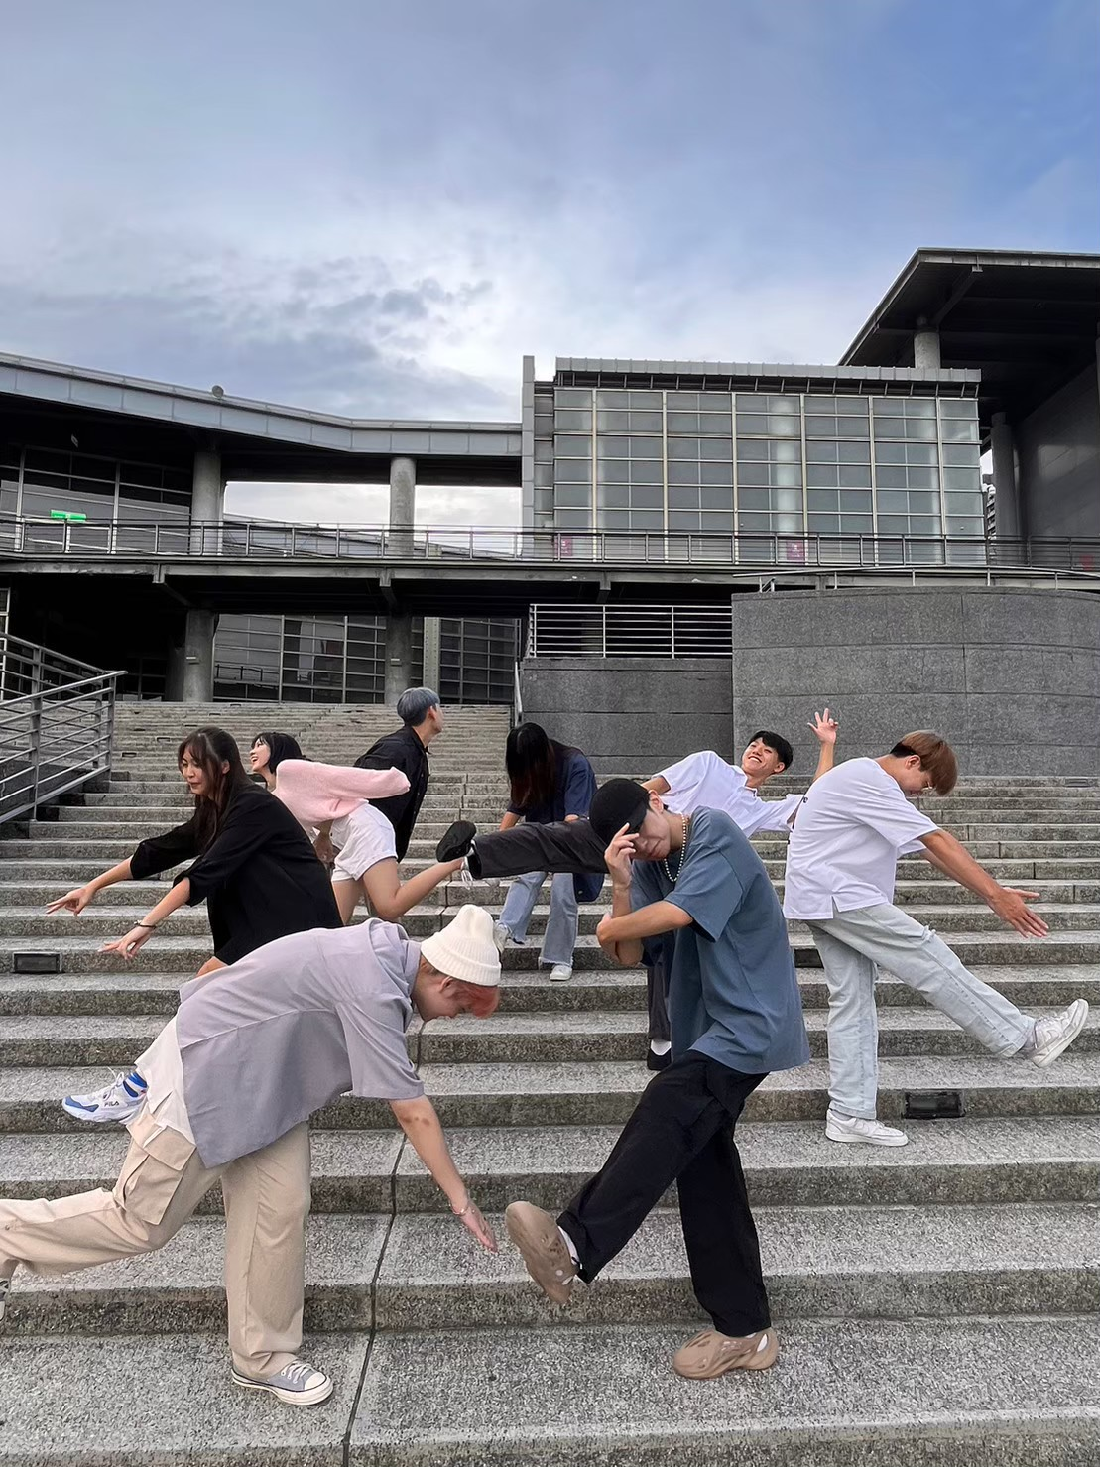

臺中科大熱舞社G.O.D成立第23年，一直以來保持著優良的熱舞風氣傳承於每一屆。社團有四種舞風，分別為：HipHop、Jazz、Popping、Breaking，平常除了校內表演外，也常受廠商、友校之邀出席活動表演、參與公益活動演出等活動，希望藉此推廣街舞文化。

　　社團就像一家人，相互切磋、成長、鼓勵，團結地面對各種挑

戰，期許社團越來越好，越來越茁壯。

　　我們是G.O.D第24屆幹部，我們愛跳舞、愛社團，我們是一家人。

“Keep on dancing. Keep on dreaming”

社

團

幹

部

|  |  |
| --- | --- |
|  | **姓名:詹繹平** |
| **職位:社長/P舞監** |
| **班級:應中二1** |
| **學號:1411143039** |
| **生日:93/06/01** |
| **電話:0973458159** |
| **經歷:**  中科G.O.D熱舞社23th期末舞展《ASYLum黑井島》  中科G.O.D熱舞社23th 社內迎新  中科G.O.D熱舞社24th 社內迎新  中科G.O.D熱舞社111學年度上學期期末社內盃-金勾盃  中科G.O.D熱舞社111學年度下學期期末社內盃-一起被當盃  台中科技大學111學年度運動會表演  台中科技大學112學年度運動會表演  台中科技大學112學年度宿舍迎新表演  台中科技大學111學年度宿舍卡K表演 | |

|  |  |
| --- | --- |
|  | **姓名:** **林琮勻** |
| **職位:副社長/J舞監、公關** |
| **班級:國貿二1** |
| **學號:** **1411101021** |
| **生日:93/01/27** |
| **電話:** **0908710987** |
| **經歷:**  中科G.O.D熱舞社23th期末舞展《ASYLum黑井島》  中科G.O.D熱舞社23th 社內迎新  中科G.O.D熱舞社24th 社內迎新  中科G.O.D熱舞社111學年度下學期期末社內盃-一起被當盃  台中科技大學111學年度運動會表演  台中科技大學112學年度運動會表演  台中科技大學112學年度宿舍迎新表演  台中科技大學111學年度宿舍卡K表演  台中科技大學112學年度宿舍卡K表演 | |

|  |  |
| --- | --- |
|  | **姓名:蔡秉成** |
| **職位:總務長/P總務、器材** |
| **班級:智工二1** |
| **學號:** **1411162038** |
| **生日:92/12/13** |
| **電話:** **0906460822** |
| **經歷:**  中科G.O.D熱舞社23th期末舞展《ASYLum黑井島》  中科G.O.D熱舞社23th 社內迎新  中科G.O.D熱舞社24th 社內迎新  中科G.O.D熱舞社111學年度上學期期末社內盃-金勾盃  中科G.O.D熱舞社111學年度下學期期末社內盃-一起被當盃  台中科技大學111學年度運動會表演  台中科技大學112學年度運動會表演  台中科技大學112學年度宿舍迎新表演  台中科技大學111學年度宿舍卡K表演 | |

|  |  |
| --- | --- |
|  | **姓名:吳亞璇** |
| **職位:器材長/H總務、公關、器材、美宣** |
| **班級:** **護二甲** |
| **學號:** **1111151024** |
| **生日:96/03/12** |
| **電話:** **0902312239** |
| **經歷:**  中科G.O.D熱舞社23th期末舞展《ASYLum黑井島》  中科G.O.D熱舞社24th 社內迎新  中科G.O.D熱舞社111學年度上學期期末社內盃-金勾盃  中科G.O.D熱舞社111學年度下學期期末社內盃-一起被當盃  台中科技大學111學年度運動會表演  台中科技大學112學年度運動會表演  台中科技大學111學年度宿舍卡K表演  台中科技大學112學年度宿舍卡K表演 | |

|  |  |
| --- | --- |
|  | **姓名:** **徐啓將** |
| **職位:公關長/P公關** |
| **班級:** **資工三乙** |
| **學號:** **1111032081** |
| **生日:94/10/14** |
| **電話:** **0983908500** |
| **經歷:**  中科G.O.D熱舞社23th期末舞展《ASYLum黑井島》  中科G.O.D熱舞社23th 社內迎新  中科G.O.D熱舞社24th 社內迎新  中科G.O.D熱舞社111學年度上學期期末社內盃-金勾盃  中科G.O.D熱舞社111學年度下學期期末社內盃-一起被當盃  台中科技大學111學年度運動會表演  台中科技大學112學年度運動會表演  台中科技大學112學年度宿舍迎新表演  台中科技大學111學年度宿舍卡K表演 | |

|  |  |
| --- | --- |
|  | **姓名:** **羅智仁** |
| **職位:美宣長/J美宣、器材** |
| **班級:英語二1** |
| **學號:** **1411141047** |
| **生日:92/09/19** |
| **電話:** **0937910661** |
| **經歷:**  中科G.O.D熱舞社23th期末舞展《ASYLum黑井島》  中科G.O.D熱舞社23th 社內迎新  中科G.O.D熱舞社24th 社內迎新  中科G.O.D熱舞社111學年度上學期期末社內盃-金勾盃  中科G.O.D熱舞社111學年度下學期期末社內盃-一起被當盃  台中科技大學111學年度運動會表演  台中科技大學112學年度運動會表演  台中科技大學112學年度宿舍迎新表演  台中科技大學111學年度宿舍卡K表演  台中科技大學112學年度宿舍卡K表演 | |

|  |  |
| --- | --- |
|  | **姓名:** **張淮碩** |
| **職位: B舞監、器材、公關、總務** |
| **班級:AI二1** |
| **學號:** **1411135023** |
| **生日:93/04/13** |
| **電話:** **0906019778** |
| **經歷:**  中科G.O.D熱舞社23th期末舞展《ASYLum黑井島》  中科G.O.D熱舞社24th 社內迎新  台中科技大學111學年度運動會表演  台中科技大學112學年度運動會表演  台中科技大學111學年度宿舍迎新表演  台中科技大學111學年度宿舍卡K表演  台中科技大學112學年度宿舍卡K表演 | |

|  |  |
| --- | --- |
|  | **姓名:** **張允溱** |
| **職位: J總務** |
| **班級:** **英語二甲** |
| **學號:** **1111141011** |
| **生日:96/05/31** |
| **電話:** **0902202558** |
| **經歷:**  中科G.O.D熱舞社23th期末舞展《ASYLum黑井島》  中科G.O.D熱舞社24th 社內迎新  中科G.O.D熱舞社111學年度下學期期末社內盃-一起被當盃  台中科技大學111學年度運動會表演  台中科技大學112學年度運動會表演  台中科技大學112學年度宿舍迎新表演  台中科技大學111學年度宿舍卡K表演  台中科技大學112學年度宿舍卡K表演 | |

|  |  |
| --- | --- |
|  | **姓名:** **張彥渝** |
| **職位:H舞監** |
| **班級:保金三1** |
| **學號:** **1411003027** |
| **生日:92/01/25** |
| **電話:** **0965519092** |
| **經歷:**  中科G.O.D熱舞社23th期末舞展《ASYLum黑井島》  中科G.O.D熱舞社23th 社內迎新  中科G.O.D熱舞社24th 社內迎新  中科G.O.D熱舞社111學年度上學期期末社內盃-金勾盃  中科G.O.D熱舞社111學年度下學期期末社內盃-一起被當盃  台中科技大學111學年度運動會表演 | |

師

資

介

紹

**Hiphop**

|  |  |
| --- | --- |
| **小薇老師** | 2014 LORD OF CAMPUS  校園霸主爭奪BATTLE評審  2016大學街舞季 青春無界  Crew Battle 中南區預賽評審  2017 台中市政府  Fight Against 以舞攻毒 Vol.1評審  2019 HIP HOP Block Vol.4評審  2020霹靂無雙亞洲賽台灣選拔賽  Battle judge  2022 Hero 4 Who judge |

**Jazz**

|  |  |
| --- | --- |
| **觀觀老師** | 曾任：張惠妺 張紹涵羅志祥  ALin.吳建豪愷樂 等配合舞者  街頭舞蹈大賽評審  大江盃女子國際街舞大賽評審  捷運盃評審  全國中等學院街舞大賽評審  2022 Fun street freestyle judge  fun street 女力3 on 3judge  2022全國中等大賽評審  IM DANCE 評審 |

**Popping**

|  |  |
| --- | --- |
| **壞T老師** | 深根於台中街舞圈，任教於台中各大學校，近年創立popslime史萊姆團隊  2018 popcity popping 1 on 1 battle  台灣區預賽冠軍代表台灣前往香港HK參加  總決賽  2019 Asian FreeStyle  台中市政府街舞邀請賽賽1on 1冠軍  2022 Top Duel頂對決FreeStyle  2 on 2冠軍  2022高雄 Ghetto 高雄Ghetto Boujee game Vol.1冠軍 |

**Breaking**

|  |  |
| --- | --- |
| **阿祥老師** | 來自台中 舞齢19年／敎學經驗15年  2016 R16 國際街舞大賽 台灣區  個人組冠軍  2017代表台灣赴德國 參加B.O.TY  世界總決賽  2019 Battle Of The Year  世界街舞大賽街舞大賽台灣區冠軍  2022 DVT舞團 十周年7 to smoke 冠軍 |